HISTORIA SZKOŁY PODSTAWOWEJ W PASIEKACH
CZĘŚĆ I.
(historia, wybitne osoby, dokonania)
Wieś Pasieki została założona około 1605 roku na terenie dóbr Ordynacji Zamojskiej. Wzmianka znajdująca się w Słowniku geograficznym Królestwa Polskiego z 1888 roku podaje:
„ Wieś ta leży wśród lasów i otrzymała swą nazwę od bartników i pasieczników pierwotnych mieszkańców. Dziś zaledwie kilkudziesięciu ich się znajduje”.
Według spisu miast, wsi, osad Królestwa Polskiego z 1827 roku, wieś liczyła 16 domów i 105 mieszkańców. Spis powszechny z 1921 roku wykazał 85 domów i 551 mieszkańców, w tym 188 Ukraińców. Po odzyskaniu niepodległości w 1918 roku Pasieki pełniły rolę siedziby gminy aż do 1954 roku. Początki szkolnictwa w Pasiekach sięgają początków XX wieku, kiedy to z pieniędzy gromadzkich został zakupiony stary budynek z przeznaczeniem na carską szkołę. Nauka odbywała się praktycznie tylko w miesiącach zimowych, kiedy dzieci nie pomagały rodzicom w polu. Dzieci uczyły się rachunków, czytania i pisania w języku rosyjskim oraz pieśni cerkiewnych. Sytuacja diametralnie zmieniła się w 1915 roku, gdy na skutek pomyślnie rozwijającej się ofensywy wojsk państw centralnych, wojska austro-węgierskie zajęły tereny Lubelszczyzny. Nowa wojskowa administracja zaczęła zabiegać o przychylność Polaków, co przejawiało się w liberalizacji stosunków. Społeczeństwo polskie korzystało z tego skwapliwie, rozwijając z dużym rozmachem sieć szkół powszechnych. Już na początku 1916 roku udało się uruchomić w 90 większych wioskach powiatu tomaszowskiego szkoły powszechne. W tej liczbie znalazły się Pasieki, gdzie 1 IX 1916 roku rozpoczął się rok szkolny w czteroklasowej polskiej szkole. Nauczycielką wówczas była P. Natalia Sadowska. Nauczyciele w tamtych czasach często się zmieniali. Po odzyskaniu niepodległości w 1918 roku pracę w Pasiekach podjął Pan Celestyn Dąbrowski, który był nauczycielem i kierownikiem szkoły. W 1928 roku pracę w tutejszej szkole podjęli Państwo Klepaccy, a Pan Stanisław Klepacki pełnił funkcję kierownika przez 10 lat. W tym też okresie nastąpiła rozbudowa szkoły. Dobudowano jedno pomieszczenie na klasę i powiększono mieszkanie dla nauczyciela. Podniesiono również stopień organizacyjny szkoły do klasy szóstej. Po odejściu Pana Klepackiego obowiązki kierownika szkoły w 1938 roku przejął Pan Stanisław Nowosad i pełnił je przez cały czas okupacji hitlerowskiej.
Stanisław Klepacki jak wynika z zapisków historycznych został aresztowany i wywieziony (prawdopodobnie do Dachau)

W 1943 roku budynek szkoły został zdemolowany przez partyzantów, a cała dokumentacja uległa zniszczeniu. Po wyzwoleniu Pan Stanisław Nowosad odszedł do pracy w Tomaszowie Lubelskim. Rok szkolny 1945/46 rozpoczął się z w dniu 10 września. Powodem opóźnienia był remont zniszczonego budynku szkoły. W tym czasie pracę podjął Pan Jan Czapliński wraz z żoną. Jak wspomina Pan Czapliński w kronice szkoły, „największą bolączką tamtych czasów był brak ławek , podręczników szkolnych no i wszelkich pomocy naukowych”. Pierwsze podręczniki dotarły do szkoły w roku szkolnym 1946/47. W pierwszych latach powojennych do szkoły uczęszczało ponad 100 uczniów, a nauka przeważnie odbywała się w klasach łączonych. Szkoła prowadziła również kursy doskonalące oraz kursy dla analfabetów. Zajęcia odbywały się wieczorami przy lampie naftowej. W roku szkolnym 1950/51 zajęcia odbywały się też w wynajętym pomieszczeniu Pana Sokołowskiego. W roku 1952/53 szkoła zaczęła funkcjonować jako szkoła siedmioklasowa. Po likwidacji w 1954 roku gminy Pasieki, budynek po urzędzie znajdujący się na początku miejscowości przy ul. Tomaszowskiej tj. głównej trasie do Suśca został przekazany na cele szkolne. Szkoła zajęła dwa pomieszczenia na izby lek a resztę przeznaczono na mieszkania dla nauczycieli. 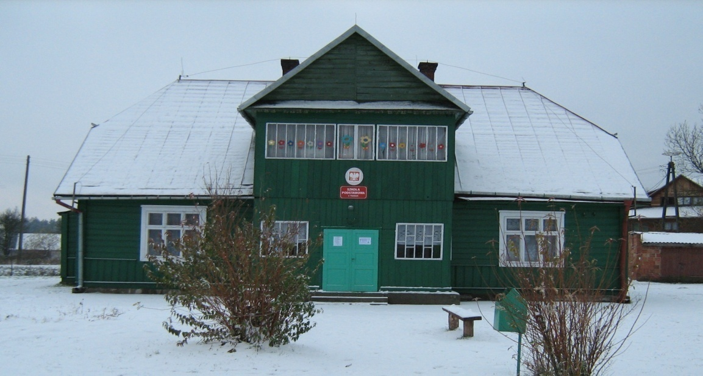
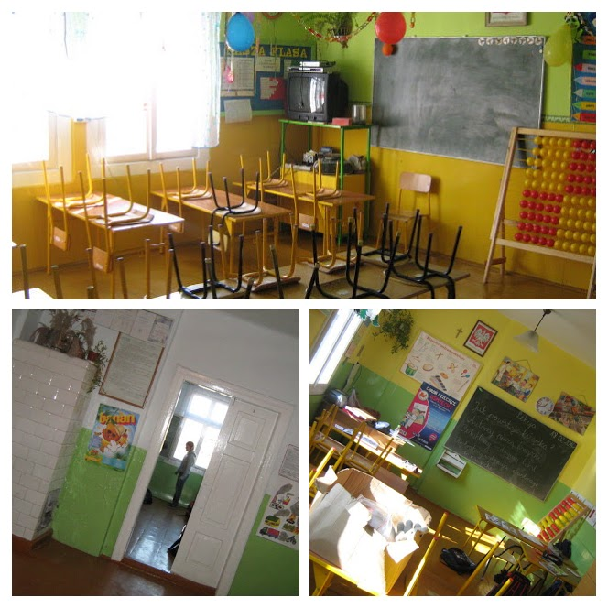
W szkole działała aktywnie organizacja ZHP , którą założył pan Tadeusz Dziura. Pan Tadeusz trenował też uczniów w sporcie. W maju 1963 roku dziewczęta brały udział w mistrzostwach powiatu tomaszowskiego.
Nauczycielami uczącymi w tamtych latach byli:
- Julia Nadochowska
- Stanisława Czechak
- Izabela Wójcik
- Józefa Nowak
- Wanda Bajdak
- Stanisława Jamróż
- Zdzisława Gorączka
- Kazimiera Kulas
- Krystyna Obirek
- Bronisława Smoląg
- Janina Drzewosz
- Dziura Tadeusz
W 1966 placówka stała się szkołą ośmioklasową. Nowym kierownikiem szkoły został Pan Stanisław Luchowski i grono nauczycielskie liczyło 7 osób.
1. P. Stanisław Luchowski - kierownik i nauczyciele:
2. P. Elżbieta Luchowska
3. P. Genowefa Zawada
4. P. Krystyna Nowicka
5. P. Czesław Nowicki
6. P. Eugeniusz Świderek
7. P. Wacław Koszel
W ciężkim okresie powojennym praca w szkole nie ograniczała się tylko do nauki. Nauczyciele organizowali swoim wychowankom wycieczki krajoznawcze. Uczniowie odwiedzili Łańcut, Nałęczów, Lublin. Zaczęto wyjeżdżać na spektakle teatralne do Tomaszowa Lubelskiego. Również rodzice coraz chętniej współpracowali ze szkołą, uczestnicząc w organizacji Dnia Dziecka i choinki noworocznej, która stała się okazją do integracji z nauczycielami. Obwód szkoły obejmował wieś Pasieki oraz sąsiednią Rabinówkę , która wspierała szkołę w liczebności uczniów.
Rok 1973 przyniósł zmiany w strukturze szkolnictwa. Szkoła w Pasiekach na 7 lat stała się punktem filialnym Zbiorczej Szkoły Podstawowej w Tomaszowie Lubelskim. Obniżono stopień organizacyjny. W punkcie filialnym uczyły się dzieci w klasach I-IV, starsze zaś dojeżdżały do pobliskiego Tomaszowa. Kierownictwo nad placówką objęła Pani Krystyna Nowicka. Zajęcia prowadzono w klasach łączonych: I-II i III - IV.
Rok szkolny 1981/82 przyniósł kolejne duże zmiany. Podniesiony został stopień organizacyjny szkoły do klasy VI. Placówka przestała być punktem filialnym, a dyrektorem został Pan Czesław Nowicki. W szkole prężnie działały organizacje uczniowskie takie jak: harcerstwo, zuchy, Towarzystwo Przyjaciół Dzieci, Polski Czerwony Krzyż, Szkolna Kasa Oszczędności, Liga Ochrony Przyrody. Od roku 1985 szkoła w Pasiekach znów była szkołą ośmioklasową. Od tego roku uczniowie mieli do swojej dyspozycji 4 sale lekcyjne i osobną bibliotekę. Zmiana stopnia organizacyjnego szkoły spowodowała , że nauka zaczęła odbywać się na dwie zmiany od 8.00 do 16.30. Dodatkowo wynajmowano pomieszczenie na wsi od pana Bolesława Maciejko do nauki klas I i IV.
W roku szkolnym 1991/1992 stanowisko dyrektora szkoły objęła Pani Maria Wiśniewska i pełniła tę funkcję do momentu przejścia na emeryturę do 2001r. Podczas jej kadencji w szkole działo się wiele dobrego. Pani dyrektor pozyskała z Liceum Medycznego w Tomaszowie Lub, w którym wcześniej pracowała stoliki i krzesełka uczniowskie, oraz wiele książek do biblioteki. Szkoła zabłysła w środowisku lokalnym, ponieważ Pani Maria była bardzo aktywnym dyrektorem, dokonała wiele zmian i wpajała też pewne nawyki swoim uczniom i nauczycielom. Organizowała razem z kadrą pedagogiczną konkursy i zawody szkolne, oraz pozaszkolne. Współpracowała ze środowiskiem lokalnym organizując przedstawienia dla społeczności wiejskiej. Propagowała działalność turystyczno-krajoznawczą organizując często wyjazdy i wycieczki. Poczyniła również kroki w planowaniu budowy nowej szkoły opracowując 2 razy program techniczny budowy szkoły, który został przez radnych odsunięty na plan dalszy ze względu na kłopoty finansowe gminy.
W 1999 szkoła przechodziła reformę systemową, stała się szkołą sześcioklasową. Powstały również gimnazja. Po wielu latach do szkół w Polsce powróciła jako przedmiot religia. Pierwszą katechetką zatrudnioną w naszej szkole była Pani Teresa Czapla, obecnie Furman.
Na przełomie lat 70, 80 i 90 aktywnie w szkole działały różne organizacje społeczne: min. Zuchy, które prowadziła Pani Krystyna Nowicka, Urszula Krawczyk, Maria Mandziuk, Anna Żurkiewicz i Ewa Probola, oraz Harcerstwo pod patronatem początkowo druhny Alicji Palak, Marzanny Sadłocha, a w latach 1990-2001 pod skrzydłami druha Marka Kulasa, który prowadził drużynę harcerską z wielką pasją i zaangażowaniem. Również na płaszczyźnie sportowej wykazywał się łowcą talentów sportowych. Wykreował drużynę piłkarską, zaszczepił w wielu uczniach zamiłowanie do biegów przełajowych, narciarskich, i innych dziedzin sportu. Nasi uczniowie i absolwenci długo zdobywali zaszczytne miejsca lansując szkołę nie tylko w województwie, ale i w całej Polsce. Niestety w wieku 33 lat dopadła go choroba i uniemożliwiła dalszą pracę zawodową. Ale pomimo niesprawności ruchowej cały czas kibicował naszym zawodnikom śledząc ich losy sportowe a nawet przyjeżdżał na Tomaszowski stadion towarzyszyć im w sukcesach.
Nauczyciele pracujący w SP Pasieki na przestrzeni lat osiemdziesiątych i dziewięćdziesiątych to:
- P.Krystyna Nowicka
- Maria Mandziuk
- Urszula Sikora
- Anna Żurkiewicz
- Teresa Szewczuk
- Barbara Gęborys
- mgr Zofia Nowicka
- Ewa Matyjanka
- Marianna Koperwas
- Ewa Gawlik
- Ewa Probola
- Marzanna Sadłocha
- Alicja Palak
- Sabina Niedźwiedzka
- Barbara Jaszak
- Jolanta Berbecka
- Elżbieta Gęborys
- Marek Sadłocha
- Marek Kulas,
- Waldemar Jurczyszyn
CZĘŚĆ II.
(Teraźniejszość i przyszłość)
W roku 2001/2002 r. stanowisko dyrektora szkoły objęła Pani Ewa Probola, (która rozpoczęła swoją karierę zawodową w 1982r. jako nauczycielka edukacji wczesnoszkolnej i wychowania przedszkolnego). Wówczas szkoła liczyła 44 uczniów i 10 przedszkolaków. Nauczycieli zatrudnionych było zaledwie 7, w tym 2 nauczycielki z Rabinówki, które uzupełniały etat. Klasy były połączone: 0-I, II-III, IV-V-VI , co stanowiło 3 oddziały w szkole. Już w 2002 roku szkoła zmierzyła się z większymi kłopotami finansowymi, groziło jej obniżenie stopnia organizacyjnego do klas I-III. Rodzice jednak stawili temu czoła i wybronili ją z opresji. Pozostała ona na kilka lat spokojna, ale oszczędności i zaciskanie pasa odczuli pracownicy, ponieważ często pracowali charytatywnie. Dyrektor szkoły często pozyskiwała od sponsorów i ludzi dobrej woli : m.in.: węgiel na opał w zimie – (a palono w 8 piecach kaflowych), płyty chodnikowe, którymi wybrukowano tren przed szkołą, boazerię, którą wykończono ganek wejściowy.
(Pozyskiwanie funduszy unijnych i inwestycje) W roku 2004 – dyrektor szkoły E. Probola nawiązała współpracę z Agencją Restrukturyzacji i Modernizacji Rolnictwa w celu organizacji szkoleń dla rolników w ramach „Podnoszenia i zmiany kwalifikacji zawodowych mieszkańców wsi”. Rolnicy nabyli pewne umiejętności i podnieśli swoje kwalifikacje, a szkoła pozyskała 4 komputery 2 drukarki, kserokopiarkę i skaner. Dzięki temu przedsięwzięciu dzieci nie musiały już dojeżdżać na lekcje informatyki do Szkoły Podstawowej nr 2 w Tomaszowie Lub. tylko mogły korzystać z komputerów na miejscu.
W 2005 roku pojawiła się pierwsza inwestycja. Na wniosek Pani dyrektor gmina sfinansowała materiały i akcesoria na łazienkę i toalety szkolne, których placówka nie posiadała. Większość prac wykonali rodzice. Koszt całej łazienki wyniósł 7100zł z czego gmina dała 6100zł, resztę pokryła Rada Rodziców i sponsorzy.
W zakresie bazy dydaktycznej szkoła dysponowała:
- 1 salą wychowania przedszkolnego,
- 1 salą dla klas I-III
- 2 salami do nauczania klas IV-VI
- salą komputerową
- biblioteką szkolną,
- 3 magazynkami sprzętu sportowego,
- pomieszczeniem socjalnym
- łazienką
- pokojem nauczycielskim
W 2007 roku szkoła przystąpiła do projektu z EFS pt. „Szkoła równych szans” w ramach którego dla uczniów zorganizowano przez cały rok szkolny 7 ciekawych zajęć pozalekcyjnych i kół zainteresowań, oraz 5 wyjazdów wycieczkowo- szkoleniowych. Szkoła natomiast doposażyła swoje sale w niezbędne i ciekawe pomoce dydaktyczne.
W 2008r. w ramach programu MEN „Pracownie komputerowe 2007” szkoła pozyskała 10 zestawów komputerowych, laptop, drukarkę laserową, wideoprojektor ,skaner oraz biurka pod komputer i krzesełka na ogólną sumę 40 000zł. W roku 2011 roku realizowała program „Indywidualizacja procesu nauczania” z którego pozyskała różnorodne programy komputerowe do nauczania dzieci o specjalnych potrzebach edukacyjnych.
- Rok 2002,2005,2007 dyrektor SP Pasieki opracowywała projekt techniczny budowy szkoły, a rodzice dwukrotnie oczyszczali i porządkowali teren pod budowę.
- 2007 rok- podjęto próby formalno- prawne dotyczące pozwolenia na budowę nowej szkoły
- W 2008 Firma z Kielc wykonała projekt budowy szkoły,
- W 2009 uzyskano pozwolenie na budowę. W wyniku przetargu Firma Ogólnobudowlana Płoskie rozpoczęła budowę nowej szkoły.
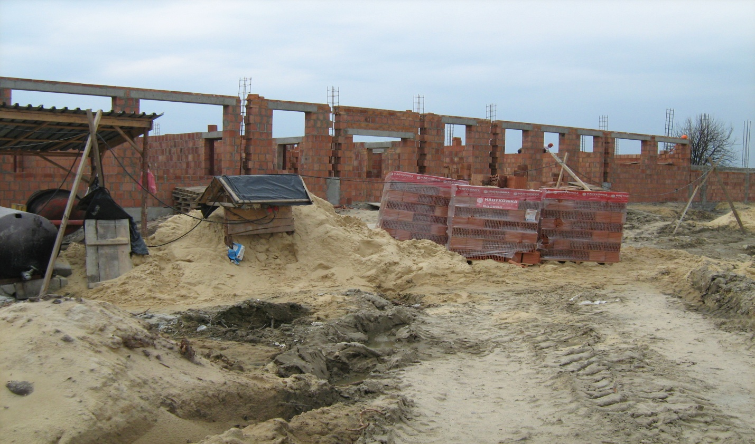

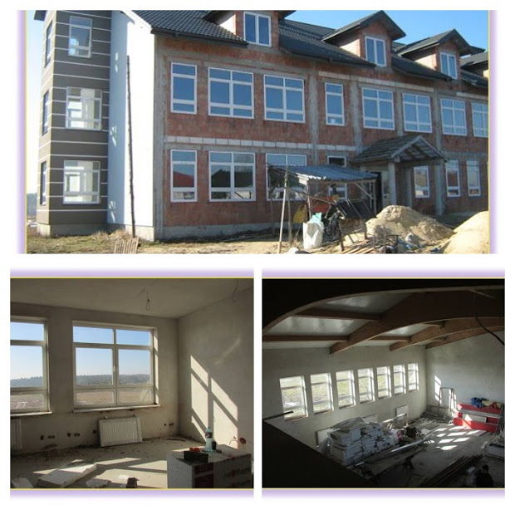

Prace postępowały szybko, pomimo krótkotrwałych przerw niezależnych od przedsiębiorców. 25 września 2014 roku firma budowlana i władze gminy przekazały klucze do szkoły i już 15 października 2014 dzieci rozpoczęły naukę w nowoczesnym gmachu.

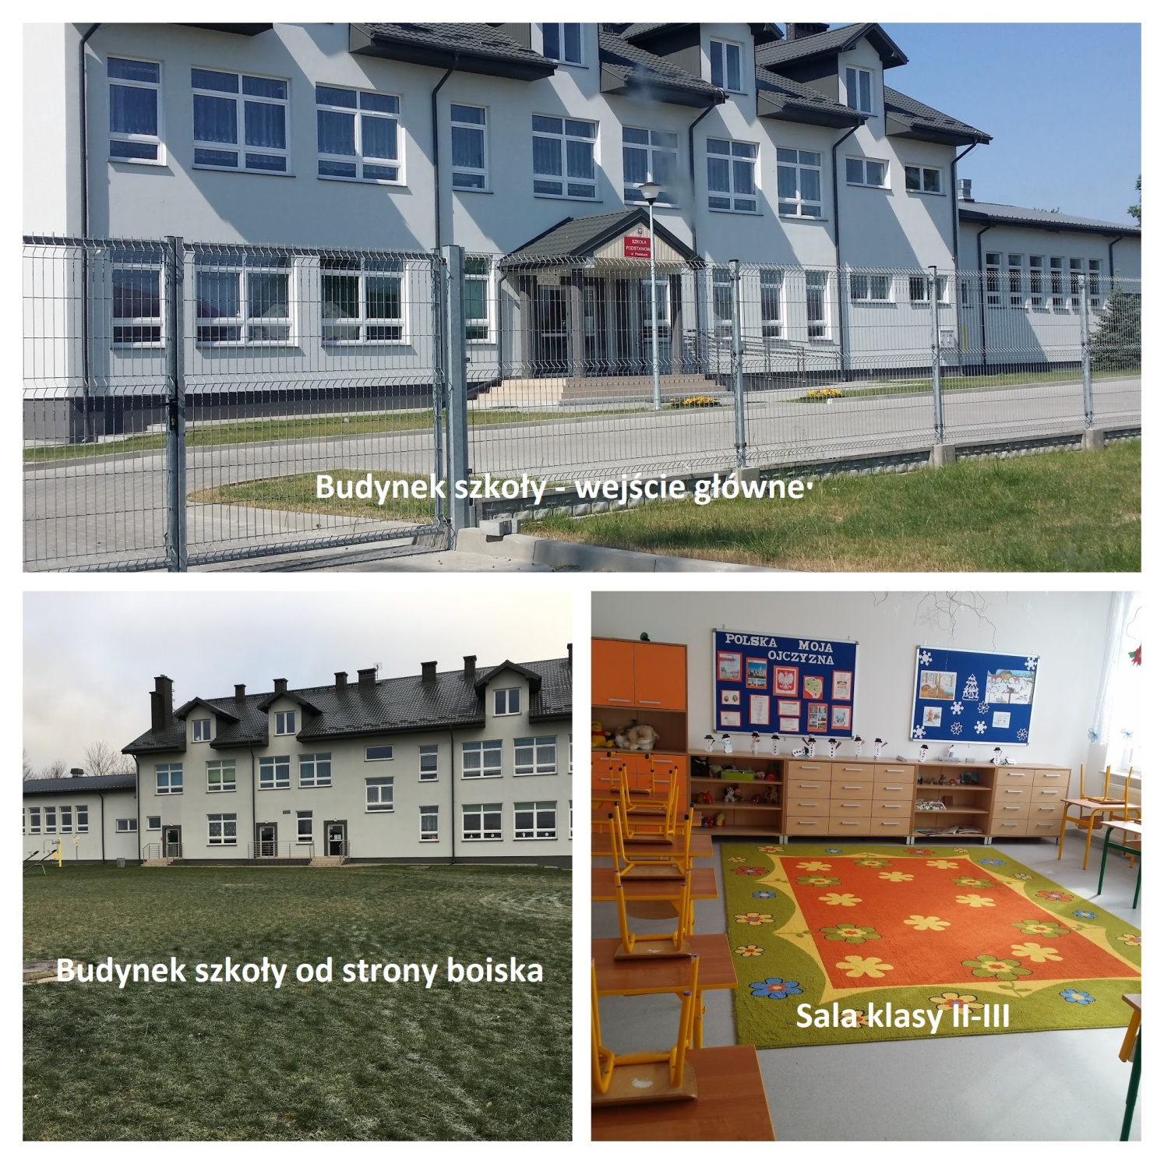

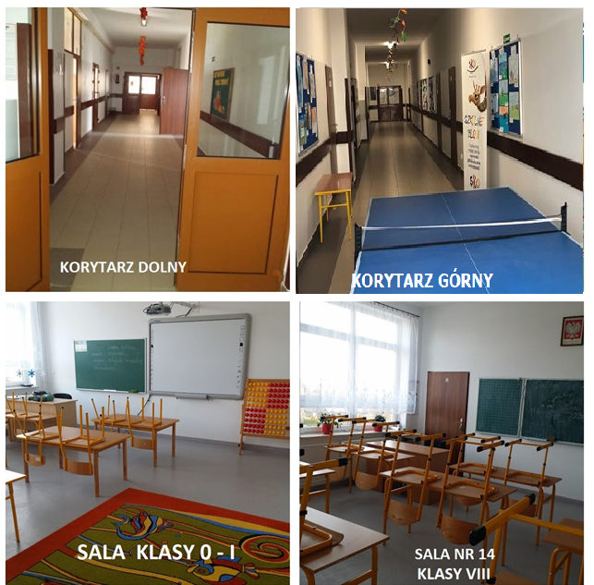

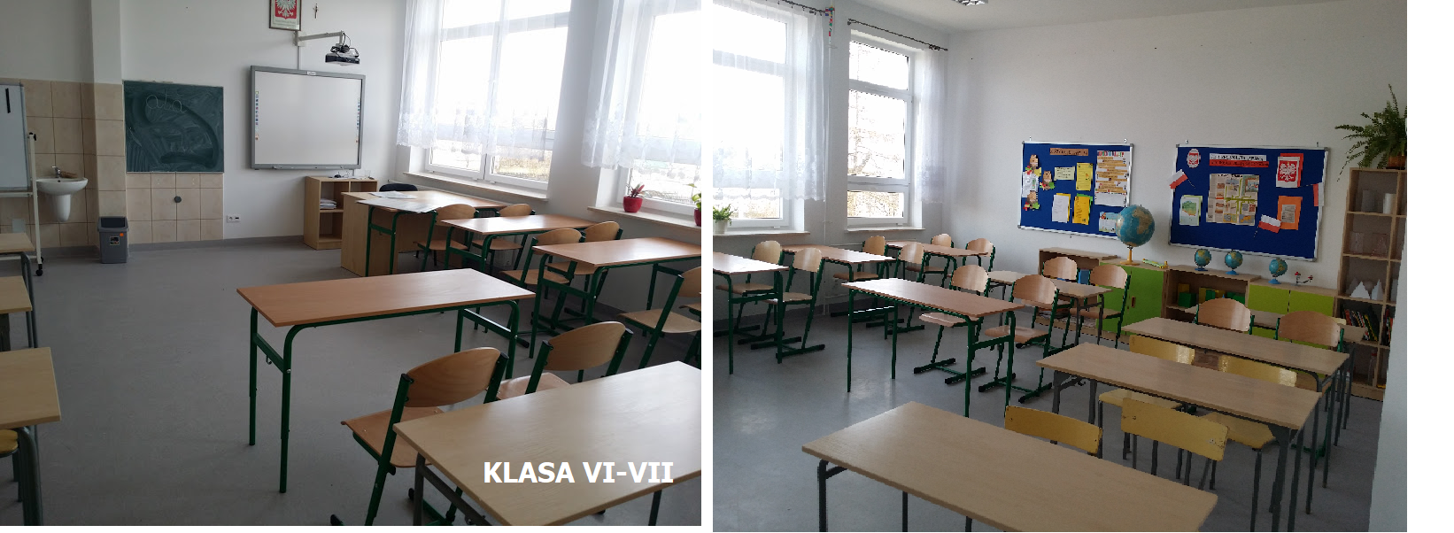

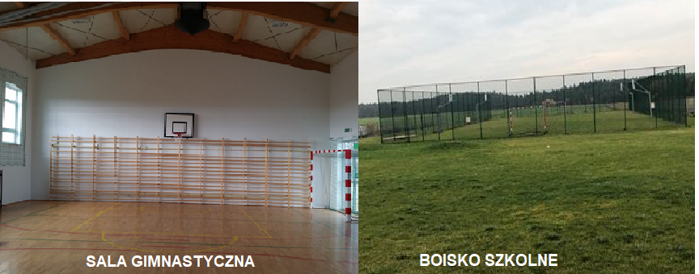

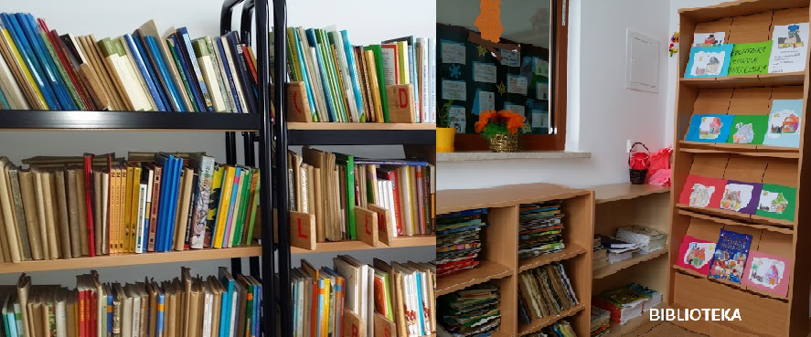
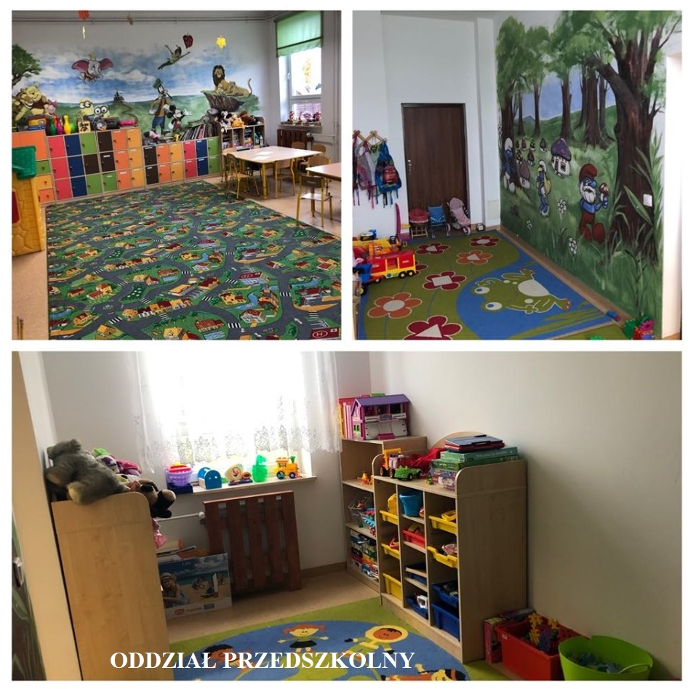

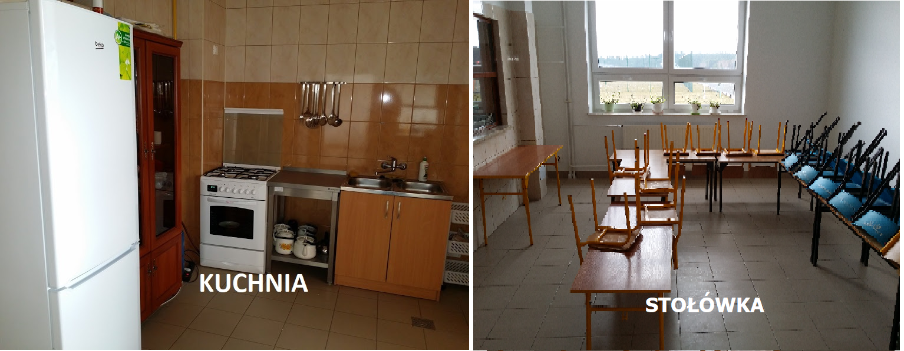

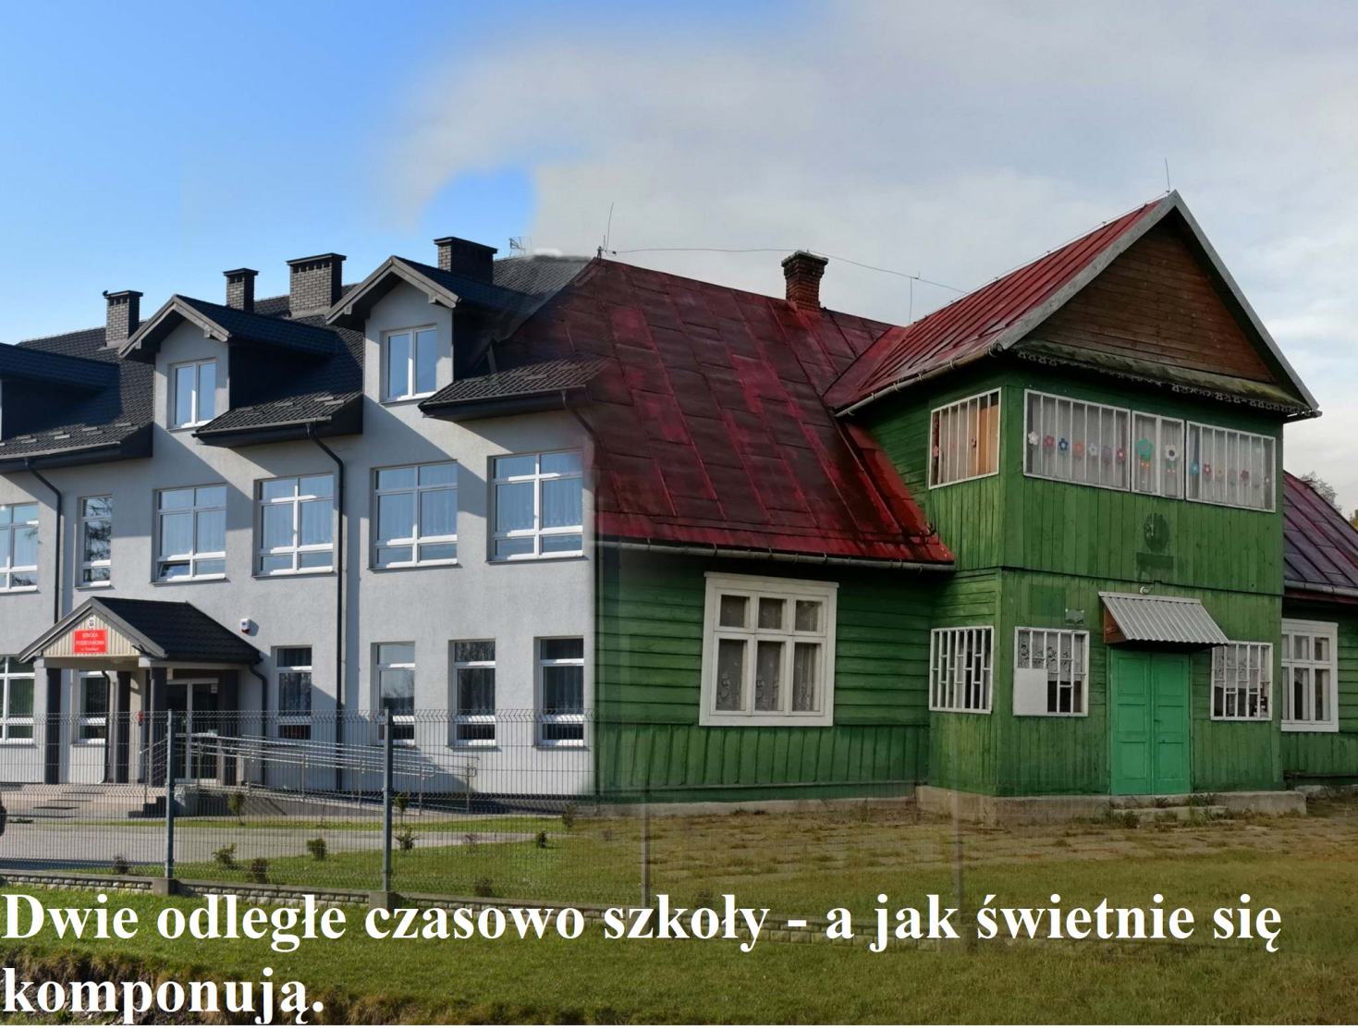
Radość uczniów, nauczycieli, rodziców była ogromna. Warunki nauki stały się komfortowe. Zajęcia odbywają się obecnie na jedną zmianę w dużych, jasnych salach, a wychowanie fizyczne w sali gimnastycznej. Szkoła posiada: 1 salę przedszkolną, 6 sal lekcyjnych, salę gimnastyczną, salę komputerową, gabinet lekarski, pokój nauczycielski, kuchnię ze stołówką, gabinet dyrektora i sekretariat. Nowy budynek usytuowano w tym samym miejscu, gdzie była jedna z pierwszych drewnianych szkół.
To, że wieś posiada piękny budynek, ostoję oświaty i serce wsi Pasieki zawdzięcza się przede wszystkim Panu Antoniemu Wawrycy, który wówczas pełnił funkcję Wójta Gminy Tomaszów Lub., oraz Pani Ewie Mikuła- radnej wsi Pasieki, która uporczywie i z pozytywnym skutkiem przekonała radę gminy o potrzebie budowy szkoły. Starania o szkołę czynili także wcześniejsi radni: Józef Kulas, Adam Ostrykiewicz, Bronisław Ścirka.
Oficjalne otwarcie i poświęcenie budynku nastąpiło 01 września 2015r. Dyrektor szkoły wraz z nauczycielami dokonali starań i wyposażyli wszystkie sale lekcyjne w nowoczesne meble i sprzęt dzięki dotacji MEN dla nowo wybudowanych obiektów na sumę 103 tysięcy złotych.
W 2015 z programu „Modernizacja oddziałów przedszkolnych” doposażono salę przedszkolną i plac zabaw na sumę 87 tys. 270zł.
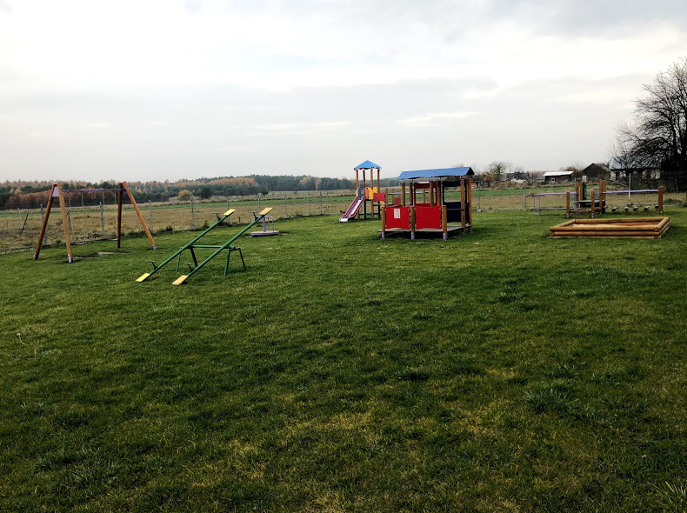
W 2017r. Gmina Tomaszów doposażyła teren szkoły w przyrządy do siłowni.
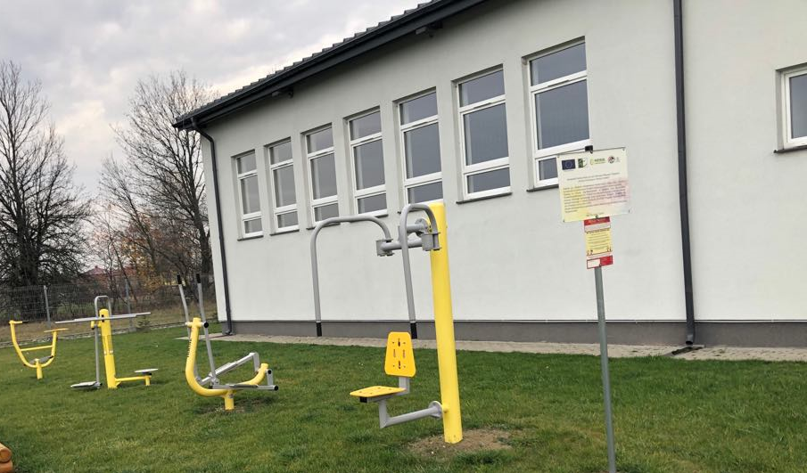
W 2018r. dzięki staraniom Gminy Tomaszów Lub. szkoła wygospodarowała pomieszczenie i otrzymała kompletne wyposażenie gabinetu lekarskiego na sumę 6000zł
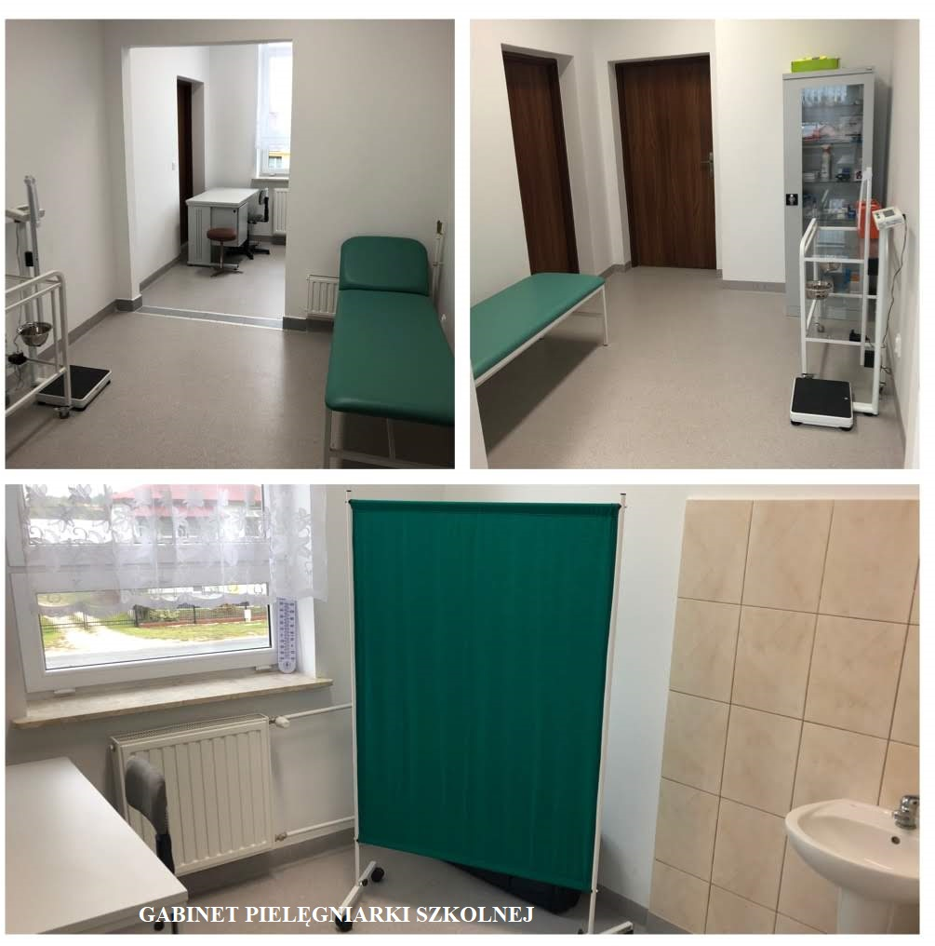
W 2018 r. z programu MEN „Aktywna tablica” dyrektor szkoły zakupiła do pracowni komputerowej monitor dotykowy na sumę 14500zł i sprzęt nagłaśniający za 3000zł.
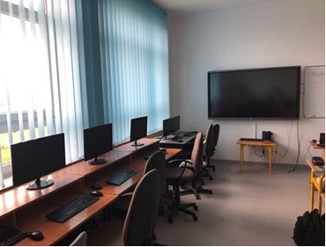

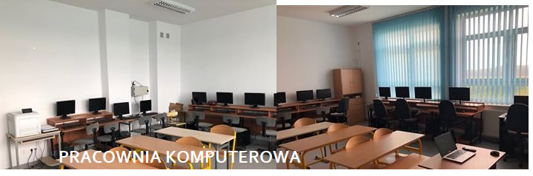

Informacje o realizowanych w szkole projektach

Rok 2018 i 2019
- „Dofinansowanie wyposażenia w pomoce dydaktyczne niezbędne do realizacji podstawy programowej z przedmiotów przyrodniczych w szkołach podstawowych” ze środków MEN - 0,4% rezerwy części oświatowej subwencji ogólnej na kwotę 49 979,95zł. Dzięki środkom wyposażono pracownie: chemiczno- fizyczną, geograficzno-biologiczną.

- OSE – Ogólnopolska Sieć Edukacyjna( projekt realizowany od 06.11.2019) Projekt finansowany przez Ministerstwo Cyfryzacji we współpracy z Ministerstwem Edukacji Narodowej. W szkole powstała sieć internetowa.

Rok 2019-2022
- „AstroSTEM is COOL” w ramach programu Erasmus +. Projekt realizowany w okresie IX 2019 – 31 VIII 2022. Kwota pozyskana – w wysokości 25 032Є z Fundacji Rozwoju Systemu Edukacji, Agencji Narodowej Programu Erasmus+; współfinansowanie ze środków Komisji Europejskiej na podstawie umowy finansowej nr 2019-1-SK01-KA229-060630_3 Dzięki koordynatorkom: Pani Marii Dworzyckiej, Aleksandrze Pitura-Dobek i pomysłodawczyni dyrektor Ewie Proboli uczniowie wyjeżdżali do Bułgarii, Słowacji. Ze względu na pandemię mobilność do Turcji i Włoch realizowana była on-line.
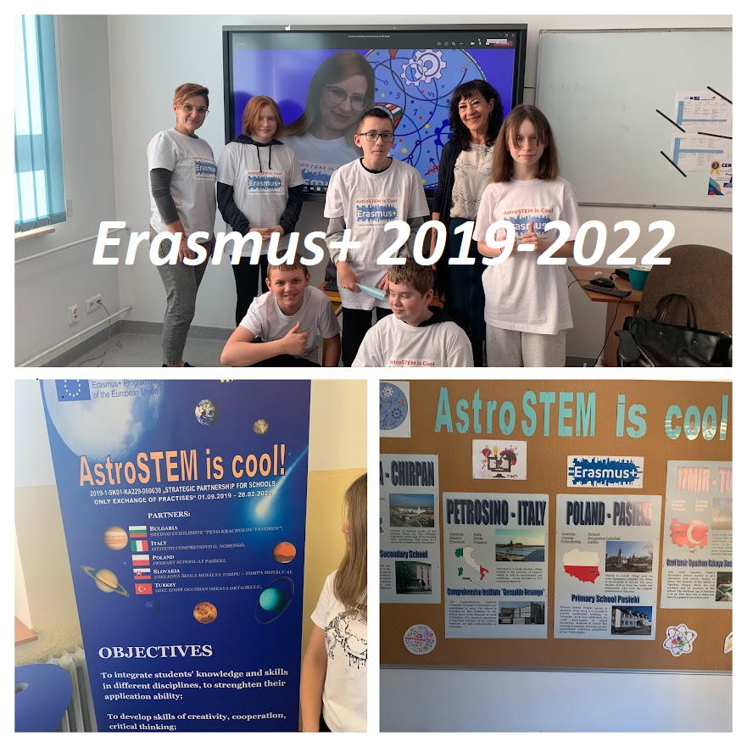

- „Narodowy program rozwoju czytelnictwa” – pozyskano książki do biblioteki przedszkolnej na sumę 1875zł i szkolnej na 3600 zł

Rok 2021-2022
- „Wsparcie szkoleniowe dla pracowników placówek edukacyjnych w zakresie sposobu korzystania z narzędzi technicznych umożliwiających lub wspierających pracę zdalną" Organizatorami projektu było Lubelskie Centrum Innowacji i Technologii, Departament Kultury, Edukacji i Dziedzictwa Narodowego UMWL w Lublinie i Lubelskie Samorządowe Centrum Doskonalenia Nauczycieli.
Pięciu nauczycieli placówki doskonaliło umiejętności cyfrowe i uczestniczyło w grywalizacji . Szkoła nasza została wyróżniona spośród 349 szkół podstawowych i ponadpodstawowych uczestniczących w projekcje. Otrzymała sprzęt komputerowy na sumę 32 718 złotych.
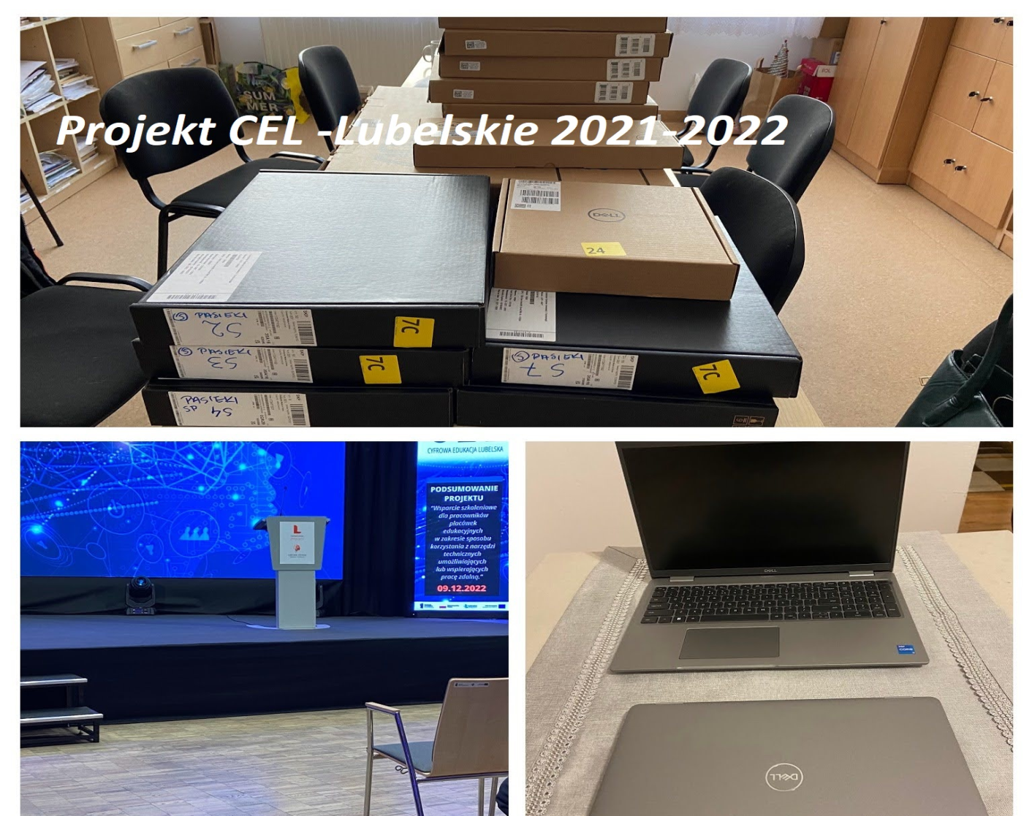

- „Poznaj Polskę” w ramach przedsięwzięcia Ministra Edukacji i Nauki szkoła otrzymała 12380zł na realizację wycieczek szkolnych. W ramach projektu młodsze klasy pojechały na wycieczkę do Lublina. Starsze na 2 dniową do Warszawy.

Rok 2022
- „Laboratoria Przyszłości” to inicjatywa edukacyjna realizowana przez Ministerstwo Edukacji i Nauki we współpracy z Centrum GovTech w Kancelarii Prezesa Rady Ministrów do którego przystąpiła i nasza placówka. Szkoła Podstawowa w Pasiekach otrzymała wsparcie finansowe w wysokości 30 000 zł na zakup wyposażenia technicznego, potrzebnego w kształtowaniu i rozwijaniu umiejętności manualnych i technicznych, umiejętności samodzielnego i krytycznego myślenia, zdolności myślenia matematycznego oraz umiejętności w zakresie technologii i inżynierii, stosowania technologii informacyjno-komunikacyjnych, jak również pracy zespołowej.

Rok 2022-2023
- Projekt „Lekcja: Enter”.
Dyrektor Szkoły Ewa Probola umożliwiła pracownikom uczestnictwo w realizacji cyklu szkoleń dla nauczycieli w ramach projektów grantowych „Cyfrowy Nauczyciel”, ,,LUBELSKIE Z TIK”, ,,Cyfrowe Lubelskie III edycja” – Działanie 3.1 „Działania szkoleniowe na rzecz rozwoju kompetencji cyfrowych” Programu Operacyjnego Polska Cyfrowa . Nauczyciele zgłębili wiedzę i podnieśli swoje kompetencje w zakresie TIK.

(Absolwenci, uczniowie -osiągnięcia i sukcesy)
Szkoła w Pasiekach na przestrzeni 100 lat wykształciła ok. 1000 absolwentów – ludzi świata nauki, sędziów, nauczycieli, pedagogów, pielęgniarek, psychologów, inżynierów, polityków, przedsiębiorców, ludzi oddanych służbie: pracujących w policji, straży granicznej, ochronie, wojsku, ludzi szlachetnych i wartościowych.
Na uwagę zasługują również ci absolwenci, którzy będąc uczniami tej szkoły, powrócili do niej już jako nauczyciele. Są to: Pani Elżbieta Korga, która jest tu od 25 lat , oraz Pani Barbara Gęborys, P. Sabina Niedźwiedzka, P. Kazimiera Gargoła, Pan Eugeniusz Świderek i P. Wacław Koszel, którzy są już emerytowanymi nauczycielami. Wielu też absolwentów powraca do szkoły aby odbywać praktyki studenckie.
W bogatą tradycję Szkoły wpisuje się sporo spektakularnych sukcesów. Każdego roku wielu uczniów zajmuje zaszczytne miejsca w konkursach szkolnych, gminnych i powiatowych. Natomiast ostatnie półwiecze to 22 laureatów i finalistów wojewódzkich i ogólnopolskich olimpiad z różnych dyscyplin naukowych z zakresu przedmiotów humanistycznych, ścisłych i plastycznych. To również sukcesy w sporcie. Systematycznie uczniowie nasi zdobywali zaszczytne miejsca i medale w biegach przełajowych, narciarskich i innych dyscyplinach sportu. Jedna z naszych uczennic zdobyła 3 tytułu mistrzowskie. Była mistrzynią Polski w jeździe na łyżworolkach, mistrzynią Polski w pchnięciu kulą, i wice-mistrzynią Polski w jeździe rowerem górskim. Mamy również osiągnięcia w dziedzinie cyfryzacji. Podejmujemy wraz z uczniami działania służące rozwojowi technologii informacyjnej. W tym zakresie nasze sukcesy to trzykrotne nagrody I stopnia w ogólnopolskich konkursach organizowanych przez Szkolne Blogi, które aktywnie działają w naszej szkole dzięki Paniom Aleksandrze Pitura-Dobek i Mariannie Wolskiej.
Ważnym przedsięwzięciem prowadzonym w lokalnej społeczności są biegi narciarskie. Historia tych biegów sięga 60 lat.
Szkoła w Pasiekach stara się podtrzymywać tę tradycję i po dłuższej przerwie 24.III. 1996r. miał miejsce I- szy szkolny bieg narciarski. Był on uczczeniem 25 rocznicy pierwszych zawodów narciarskich, które odbyły się w Pasiekach w 1966r. o Puchar Ziemi Tomaszowskiej. Do dziś biega na nartach nadal spora gromadka dzieci i młodzieży szkolnej. Od 2005 roku organizowane są systematycznie Powiatowe Zawody Narciarskie o Puchar Wójta Gminy Tomaszów.
Na sukces Naszej Szkoły składa się wieloletnia praca wyjątkowej, wysoko wykwalifikowanej oraz cieszącej się uznaniem i autorytetem Kadry Pedagogicznej.
Dyrektor wraz z nauczycielami dbają o poziom kształcenia, wprowadzają liczne działania nowatorskie – innowacje. Biorą udział w różnych projektach edukacyjnych. Prowadzą długoletnią i twórczą współpracę z instytucjami działającymi na rzecz oświaty. Kontynuują działalność sprzed kilkunastu lat prowadząc aktywnie Szkolne Koło PCK, oraz SKO. Podnoszą swoje kwalifikacje zawodowe , zdobywają inne stopnie specjalizacji, lub drugi kierunek na studiach podyplomowych, oraz rozwijają aktywność zawodową osiągając stopnie awansu . Na 16 zatrudnionych nauczycieli 10 posiada stopień nauczyciela dyplomowanego i 5 mianowanego.
W roku 2015 w związku z reorganizacją szkół do naszego obwodu przypisano dzieci z sąsiedniej miejscowości Ulów.
Od 2018 roku po reformie oświaty szkoła znowu stała się szkołą ośmioklasową. Uczniowie uczą się dwóch języków obcych: j. angielskiego i j. niemieckiego. Pozostałe przedmioty obowiązujące od kl. IV-VIII to: j. polski, matematyka, historia, plastyka, muzyka, fizyka, chemia, biologia, geografia, technika, wychowanie fizyczne, informatyka, przyroda, wychowanie do życia w rodzinie, doradztwo zawodowe, wiedza o społeczeństwie, edukacja dla bezpieczeństwa, religia.
Do szkoły uczęszcza obecnie 67 uczniów wraz z przedszkolem, rada pedagogiczna liczy 16 nauczycieli. Klasy są w dalszym ciągu łączone ze względów na małą liczbę uczniów. Szkoła liczy 6 oddziałów: oddział przedszkolny, kl 0-I, II-II. IV-V, VI-VII. Jedynie klasa VIII jest oddzielna, bo liczy 10 uczniów. Klasy są łączone jedynie na zajęcia artystyczne i wych.-fiz. Lekcje z przedmiotów wiodących są rozłączne.
15.11.2018r. szkoła obchodziła swój jubileusz.
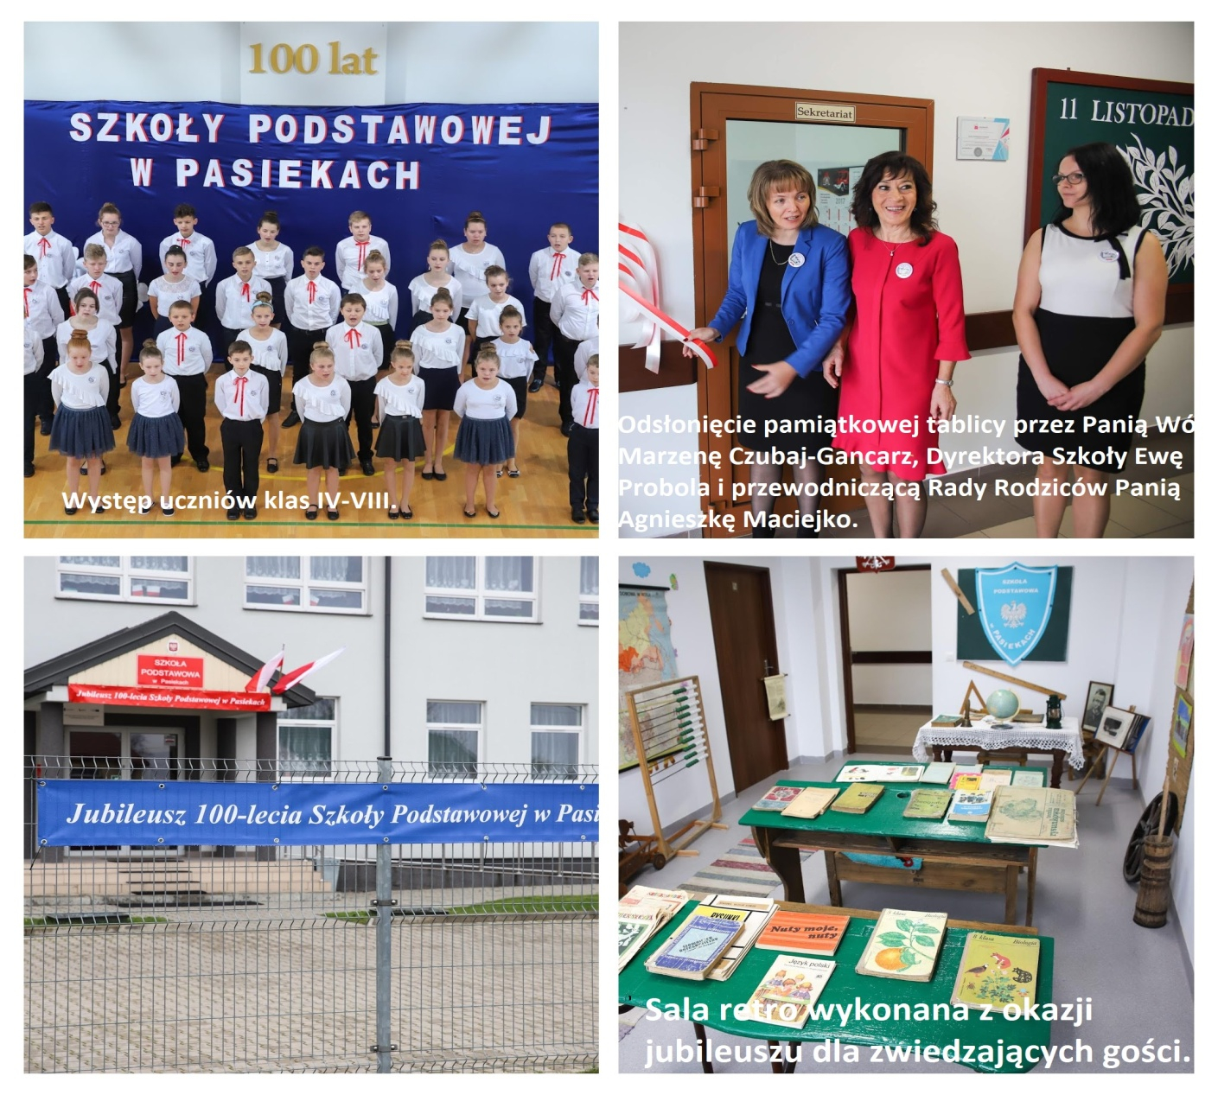
Wykaz nauczycieli zatrudnionych w Szkole Podstawowej w Pasiekach na przestrzeni lat .
- Sadowska Natalia 1916 r.
- Dąbrowski Celestyn od 1918r. – kierownik szkoły
- Klepacki Stanisław od 1928r. – kierownik szkoły do 1938r.
- Pani Klepacka od 1928r. do 1938r.
- Nowosad Stanisław od 1938r. – kierownik szkoły do 1944r.
- Nadochowska Julia 1944/45r.
- Cechak Stanisława 1944/45r.
- Czapliński Jan od 1945r. – kierownik szkoły 1954-66r.
- Pani Czaplińska w latach 1945-54r. – kierownik szkoły.
- Wójcik Izabela 1951/52r.
- Nowak Józefa od 1952r.
- Bajdak Wanda od 1954-57r.
- Jamróż Stanisława 1954/55r.
- Gorączka Zdzisława 1955/57r.
- Kulas Kazimiera 1956-60r.
- Obirek Krystyna 1956/58r.
- Smoląg Bronisława 1957-66r.
- Dziura Tadeusz 1961-1963r.
- Janina Drzewosz 1963- 67r.
- Luchowski Stanisław od 1967r. -1973r. – kierownik szkoły.
- Luchowska Elżbieta od 1967r.-1973r.
- Nowicka Krystyna od 1967-1996r., od 1973r.- 1976 -1981r. kierownik szkoły
- Nowacki Czesław od 1967-1996r. od 1981r. – 1992r. dyrektor szkoły
- Zawada Genowefa od 1967r.-1968r.
- Koszel Wacław od 1968-70r.
- Świderek Eugeniusz od 1969-1970r.
- Żeleźny Eugeniusz od 1970- 1972r.
- Nowicka Zofia od 1976r.-1983 r. od 1976-1977r. kierownik szkoły
- Urszula Sikora od. 1980 -1981r.
- Żurkiewicz Anna od 1981r.-2001r.
- Szewczuk Teresa od 1981r.-1999r.
- Gęborys Barbara od 1981r.-2003r.
- Probola Ewa od 1982r; dyrektor szkoły od 2001-2023r
- Sadłocha Marzanna od 1982r.-2002r.
- Nowicka Krystyna od 1982r.-1995r.
- Marianna Koperwas od 1983r.-1985r.
- Sadłocha Marek od 1984r.-1987r.
- Anna Szaluś od 1984r. –1986r.
- Jolanta Berbecka od 1985r.-1987r.
- Ewa Gawlik od 1985r.- 2016r.
- Ewa Matyjanka od 1985r.-1986r.
- Grażyna Wyrostkiewicz od 1986r.-1987r.
- Barbara Mazik od 1987r.- 1988r.
- Waldemar Jurczyszyn od 1987r.-1990r.
- Alicja Palak od 1988r.-1999r.
- Krystyna Piwko od 1988r.-1989r.
- Anna Pokrywka od 1988r.-1989r.
- Barbara Jaszak od 1988r.-1989r.
- Marek Kulas od 1990r-2001r.
- Sabina Niedźwiedzka od 1990r.-1992r.
- Maria Wiśniewska od 1992r.-2001r. dyrektor szkoły
- Elżbieta Kasprzyk-Korga od 1993r.
- Anna Woś od 1994r.-1995r.
- Halina Kuryło od 1996r.-1998r.
- Małgorzata Kubacka od 1996r.-1997r.
- Teresa Furman od 2002r.-2003r.
- Jolanta Grzesik od 2002r.
- Magda Kałuża od 2002r.-2003r.
- Anita Szpinda od 2003r.-2004r.
- Jolanta Korga od 2003r.-2004r.
- Małgorzata Nowosielecka od 2004r.-2006r.
- Anna Gozdek od 2004r.
- Agnieszka Kuceł od 2004r.-2005r.
- Agnieszka Walczewska od 2004r.-2013r.
- Maria Dworzycka od 2005r.
- Jolanta Zienkiewicz od 2005r.-2006r.
- Krystyna Sawicka od 2006r.-2009r.
- Zbigniew Baydak od 2006r.- 2010r.
- Iwona Krupa od 2006r.-2012r.
- Mariola Towgin od 2006r.-2007r.
- Agata Pogorzelska od 2007r.-2008r.
- Olga Różaniecka od 2007r.-2010r.
- Marianna Wolska od 2008
- Wioletta Prus od 2009r.-2015r.
- Rafał Pudełko od 2009r.
- Aleksandra Pitura –Dobek od 2009r.
- Anna Kmieć od 2009r.-2010r.
- Grzegorz Gozdek od 2010r.-2011r.
- Ewelina Słomiana (Krystek) od 2010r.-2012r.
- Bogdan Gnap od 2012r.
- Agnieszka Delmanowicz od 2012r.-2016r.
- Ewa Krawczyk od 2012r.-2013r.
- Piotr Walczewski od 2013r.
- Małgorzata Padyjasek od 2015r.
- Beata Głuszek od 2015r.-2016r.
- Anna Sidor od 2017r.
- Anna Pańczyna od 2017r.
- Katarzyna Pawlik od 2017r.
- Patryk Pawlik od 2017r.
- Jolanta Jakubus od 2018r.
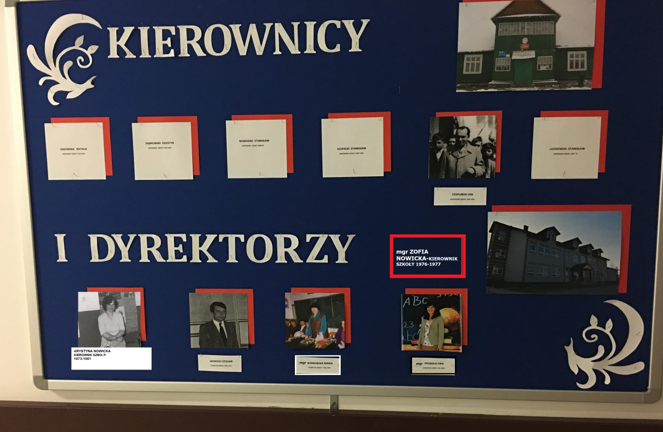
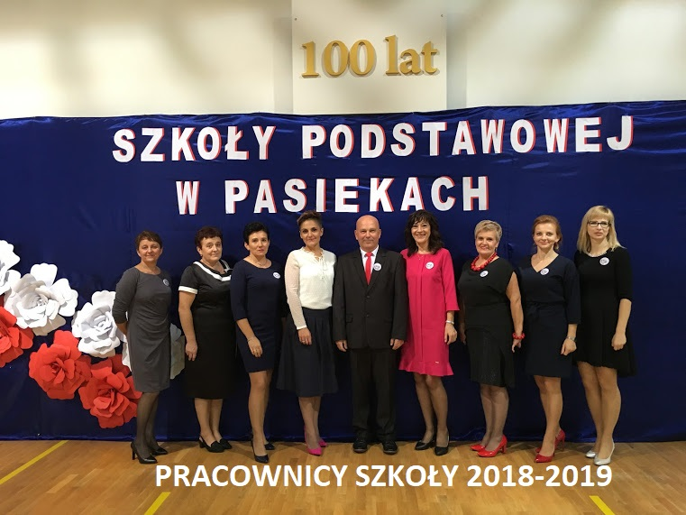
Opracowanie:
- Bogdan Gnap –nauczyciel historii
- Ewa Probola – dyrektor szkoły

